LAPORAN PRAKTIKUM

ALGORITMA PEMROGRAMAN



DI SUSUN OLEH :

Muhammad Faiz Akbar ( 2100018361)

SELASA 13.30 – Kelas G

PROGRAM STUDI INFORMATIKA

FAKULTAS TEKNOLOGI INDUSTRI

UNIVERSITAS AHMAD DAHLAN

MARET 2022

**KEGIATAN 4**

1. Mengetikkan Program

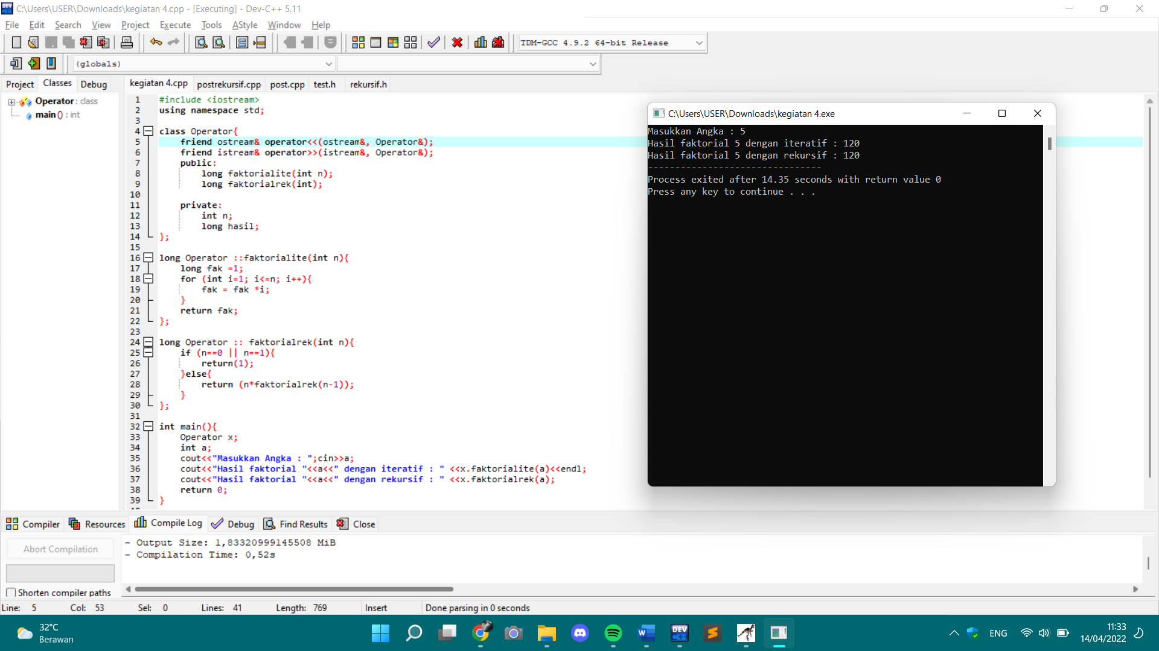

1. Untuk menelusuri progam di atas buatlah raptor dari baris 12 sampai baris 17 amati nilai variabel fak dan i.

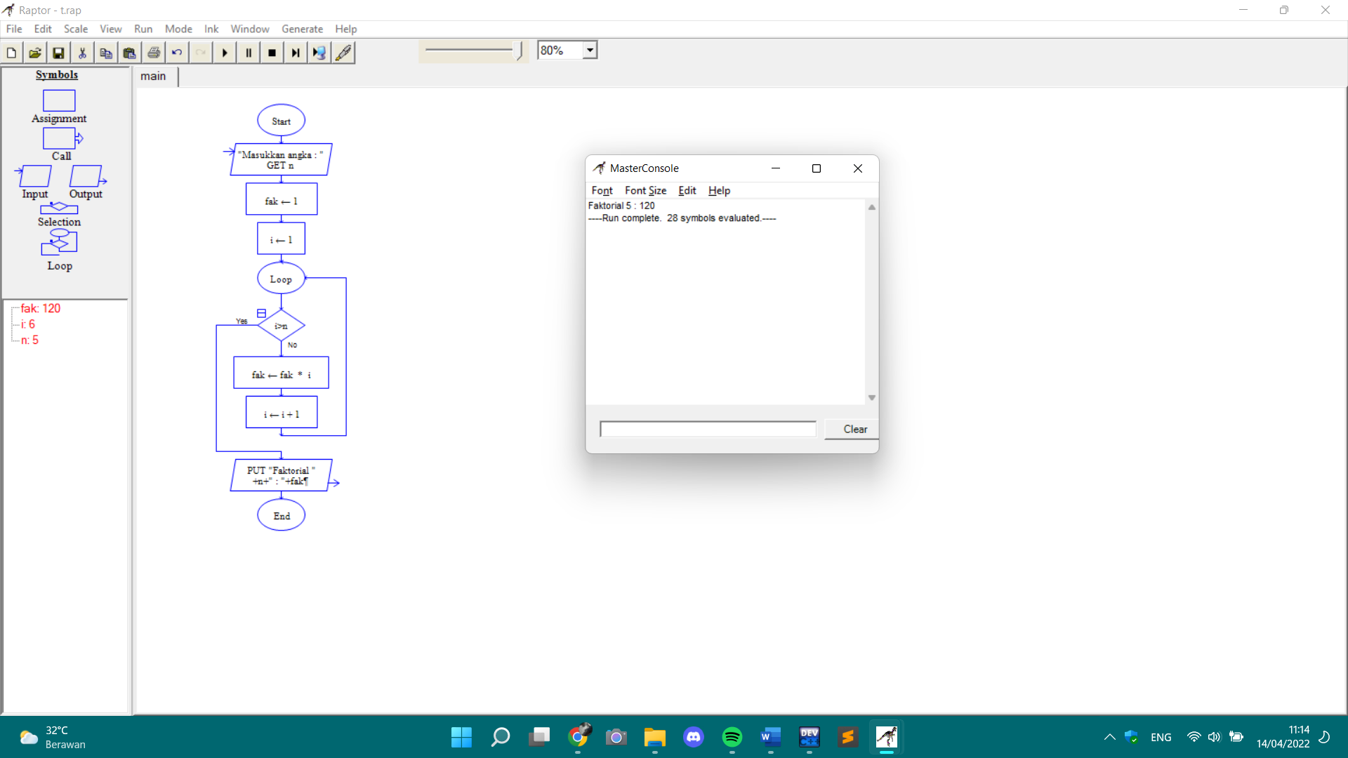

1. Buatlah raptor dari baris 19 sampai baris 22 jalankan raptor dan amati perubahan dari nilai variabel n

Program utama

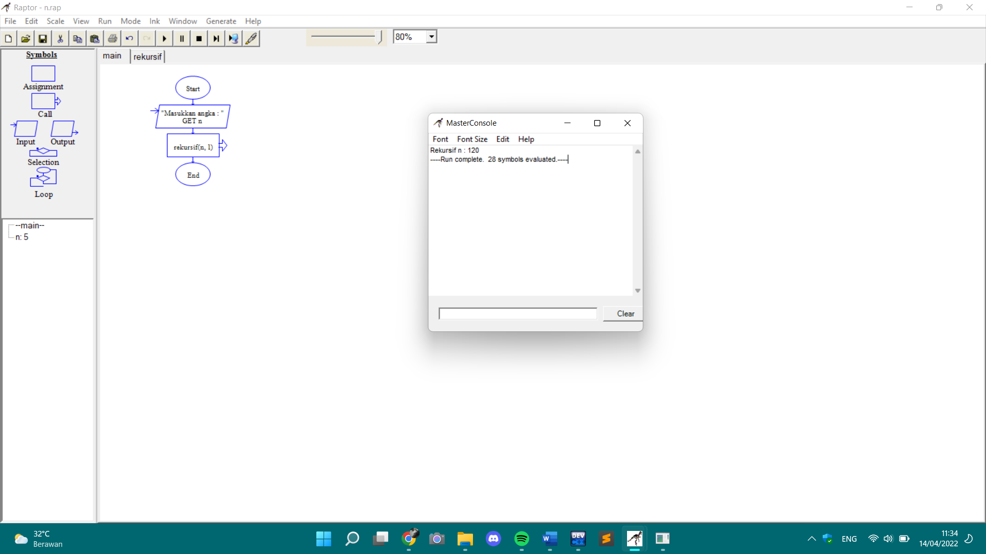

Subprogram

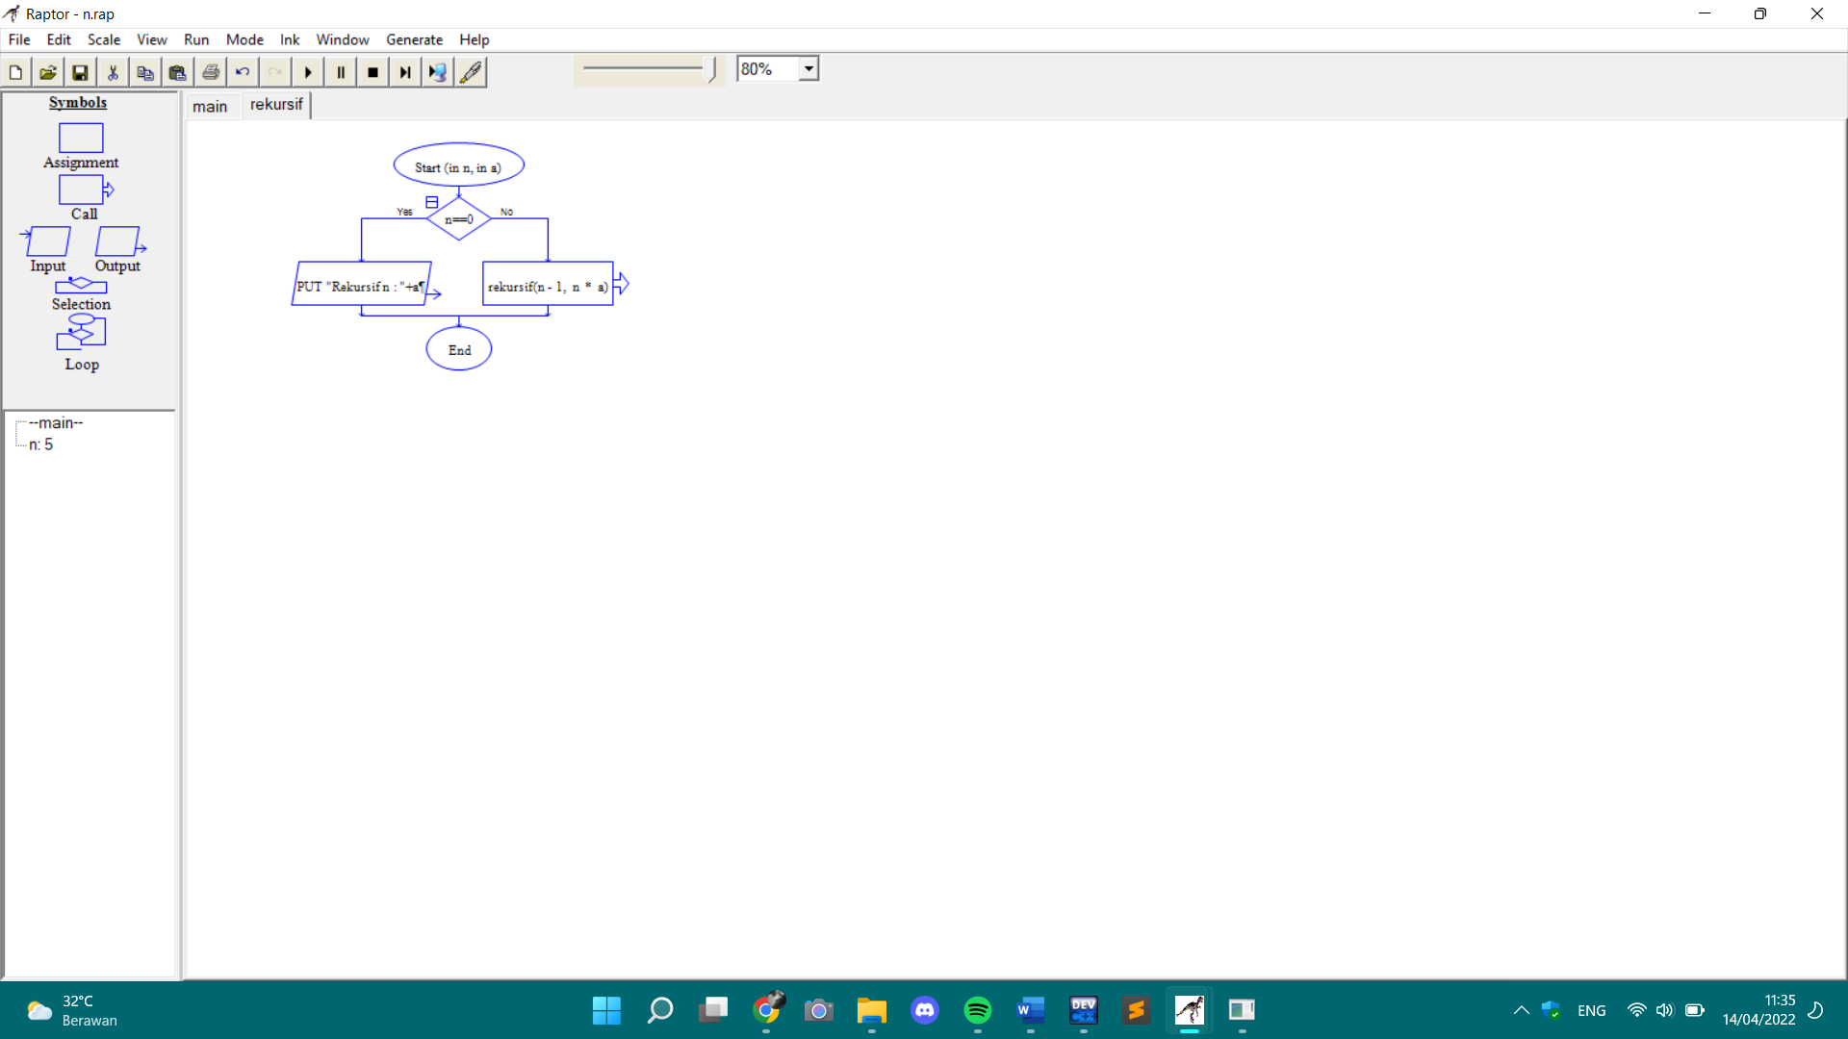

**STUDY KASUS**

Dengan anggota :

* Muhammad Faiz Akbar (2100018361)
* Rifal Febiyan (2100018345)
* Arrijal Firmansyah (2100018350)

*Screenshot* repository

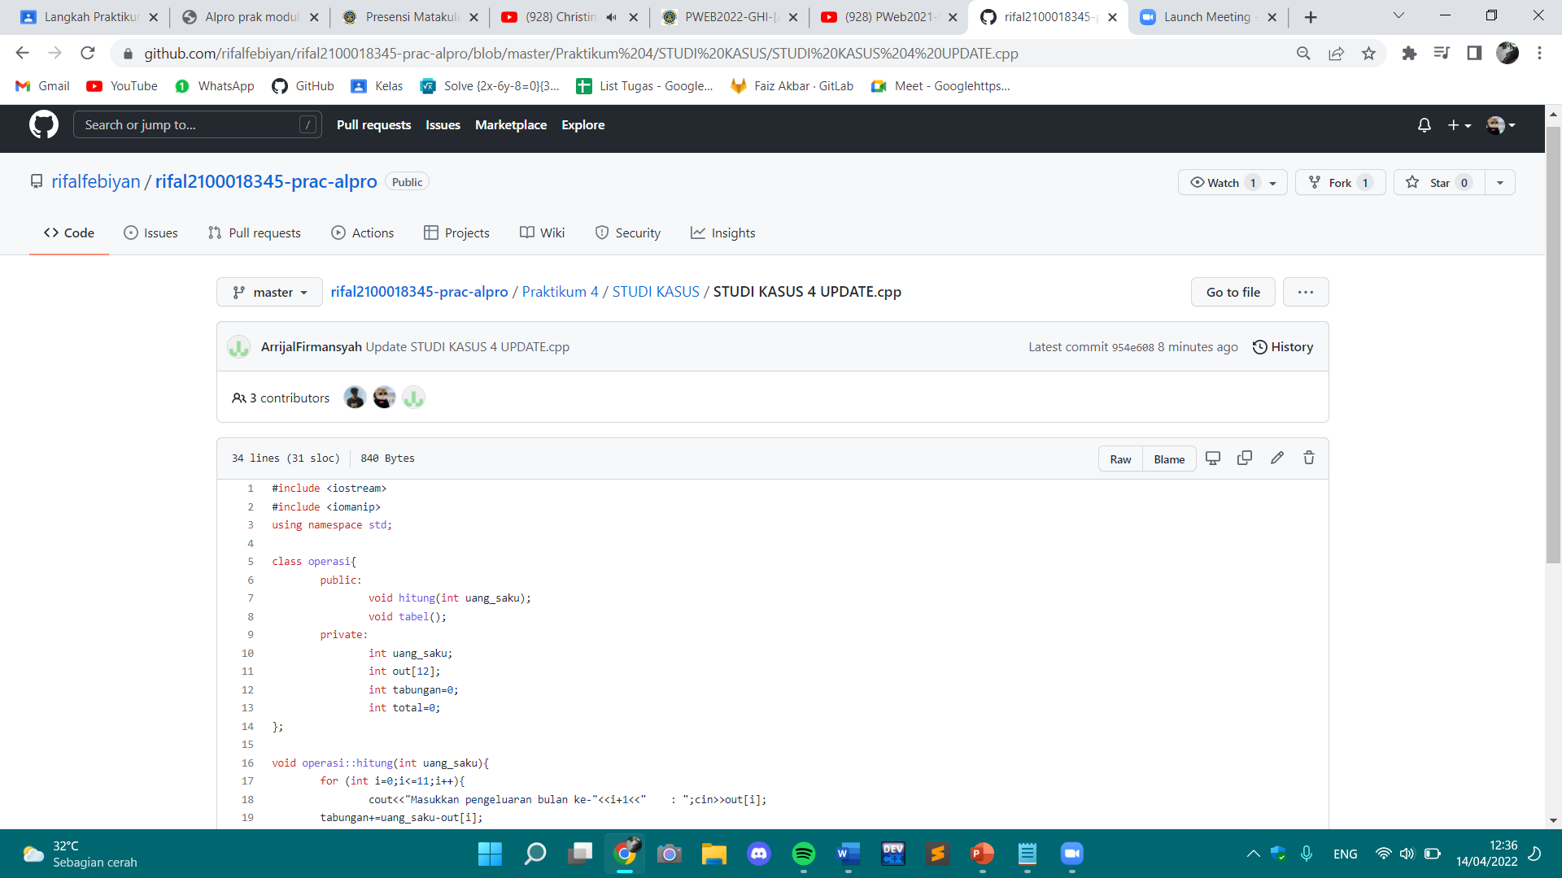

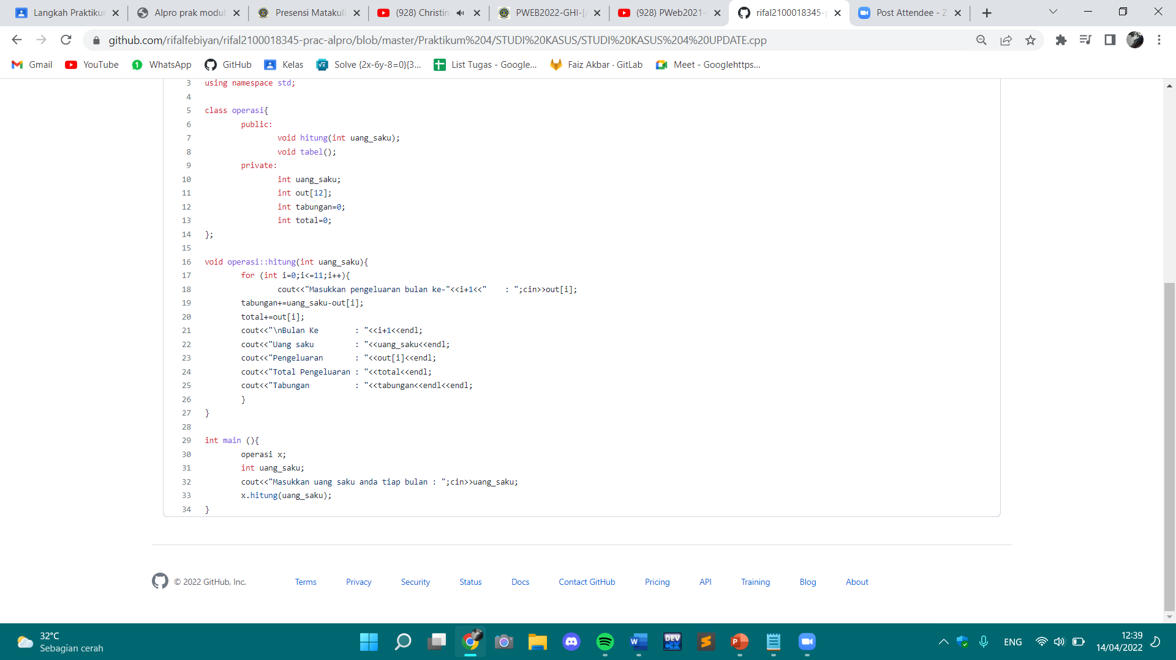

Link repository : <https://github.com/rifalfebiyan/rifal2100018345-prac-alpro/blob/master/Praktikum%204/STUDI%20KASUS/STUDI%20KASUS%204%20UPDATE.cpp>